Srdce z lásky darované

Do projektu jsme se zapojili již po několikáté. Sledujeme jednotlivé ročníky, kolik radosti tento projekt přinesl lidem s různým osudem, nepříznivou situací nebo alespoň na chvilku dal zapomenout na pocit osamocení.

Jako pedagogové každodenně plníme vzdělávací programy, ukazujeme dětem střípky světa ve kterém žijeme a učíme je se v něm orientovat. Nejdůležitější pro nás i rodiče je utváření charakterů u dětí a lidských hodnot, cítit lásku procházející naším srdcem. Lásku popsalo mnoho psychologů a my můžeme jen souhlasit s hlavním argumentem důležitosti v budování vztahů k sobě i k druhým lidem v předškolním věku. Proto jsme se tento rok rozhodli, že srdce z lásky darované budeme rozdávat každý den. Sobě, kamarádovi, rodičům, prarodičům, lidem kolem nás, všemu živému. Snažili jsme se rozeznávat a vnímat pocity, příjemné i nepříjemné a umět je nějakým způsobem vyjádřit. Vnímáme to jako poslání, při kterém sázíme květinu nesobeckosti a lhostejnosti, která je v dnešní společnosti tak znatelná.

Zaznamenali jsme pozitivní zpětnou vazbu od rodičů i lidí v obci. Naši malí prckové ukázali, jakou mají sílu ukázat dospělým, že každý den může být radostnější, otvírají nejen srdce, ale i pozitivní myšlenky.

V tomto školním roce připravujeme taneční vystoupení pro obyvatele obce, ukázku nacvičené sletové skladby Mravenci, zopakujeme loňskou akci: ,, Babičko a dědo, pojďte se mnou do školky“, pohádkové vystoupení nejen pro maminky, poštou zaslaný obrázek s přáním konkrétním lidem. Všichni dostanou malý dárek vyrobený dětmi – srdce s láskou darované.

Naše Mateřská škola Roštín bude nadále projekt podporovat a přeje, aby se zapojilo co nejvíce kolektivů a abychom našli nové možnosti k realizaci tohoto programu. Celý kolektiv MŠ Roštín za podpory p. ředitelky Mgr. Jaroslavy Plaché je jeho myšlence otevřený a já mohu jen potvrdit, že má každý z nich velké srdce, které dětem každý den otevírá.

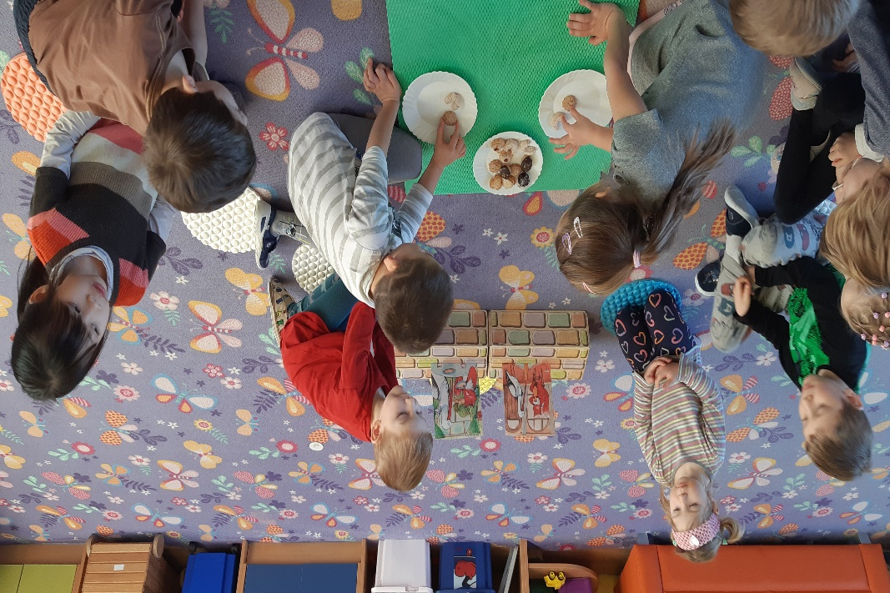

Foto 1 - rozhovor o vlastnostech dle bajky, umět se spravedlivě rozdělit,

každý z nás je jedinečný a potřebný , řešení situace.

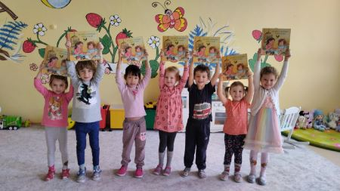

Foto 2 - děti řešily s rodiči životní situace podle knihy

– Rostu s dobrými hodnotami.

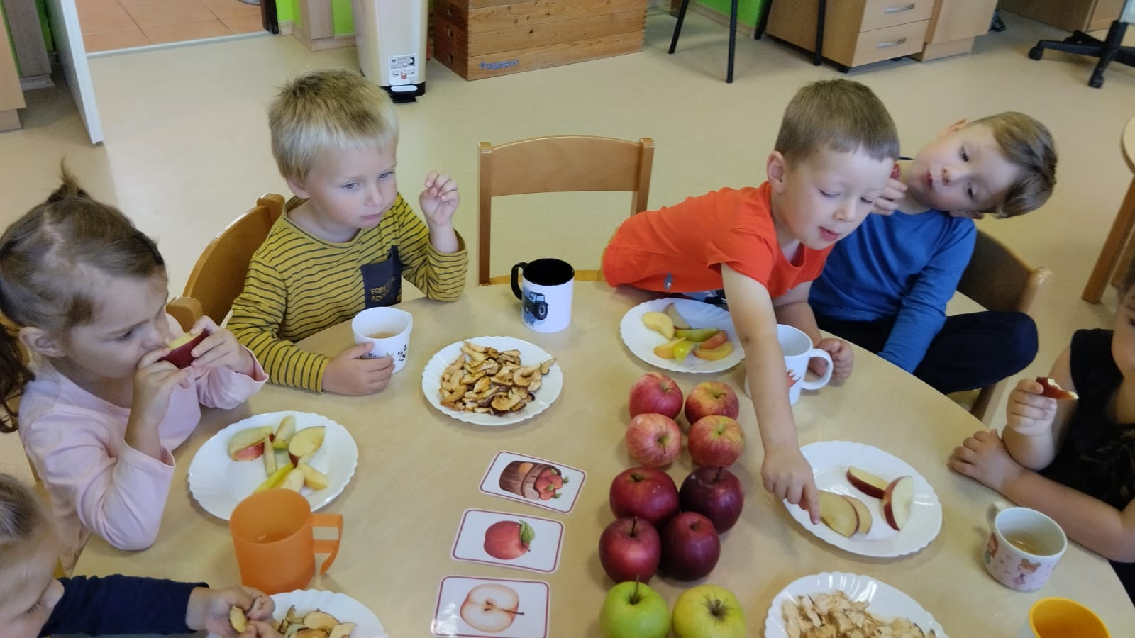

Foto3 - jedna z mnoha akcí, kdy se děti učily myslet na druhé a podělit se

s ostatními.

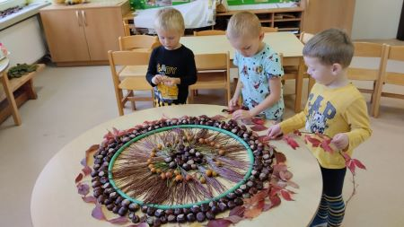

Foto 4 - děti se učily spolu tvořit, komunikovat a vzájemně se podporovat

– mandaly z přírodnin.

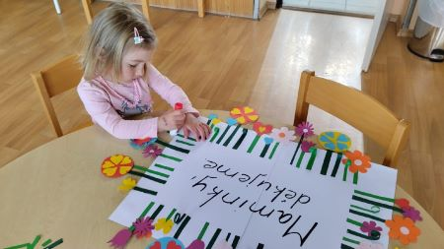

Foto 5 - společná příprava na pohádkové vystoupení nejen pro maminky.

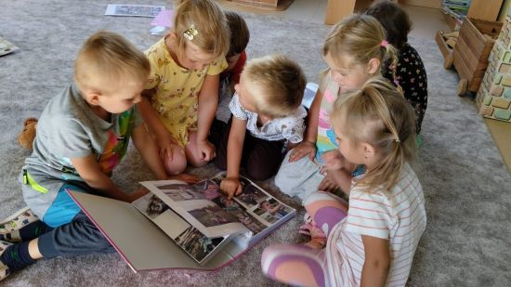

Foto 6 - prožívání radosti při vzpomínce na blízkého člověka, moje rodina.

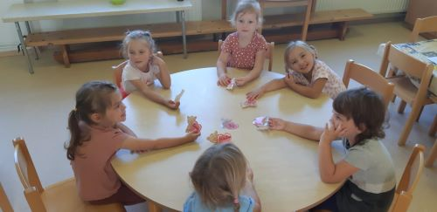

Foto 7 – srdíčka pro konkrétního kamaráda.

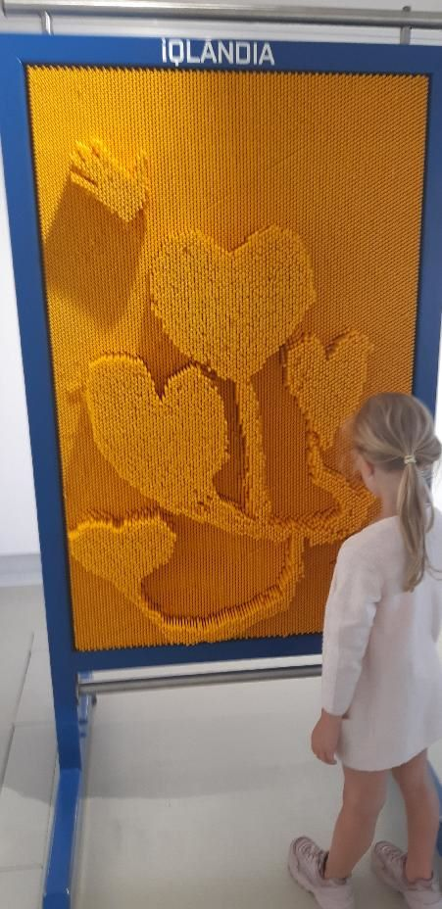

Foto 8 - strom ze srdíček (koho mám ve svém srdci)

– muzeum Kroměříž.

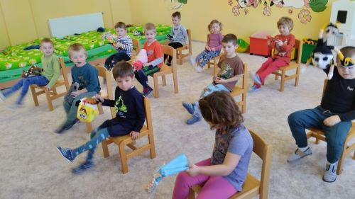

Foto 9 - co povím jen své hračce – umět vyjádřit své pocity.

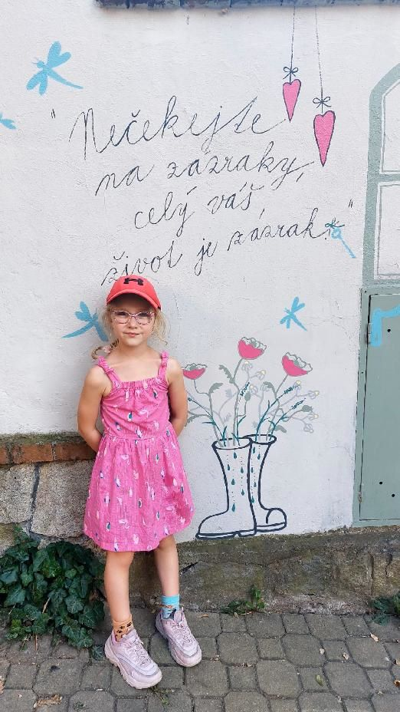

Foto 10 - co to asi znamená? Zamyšlení – každý den je

něčím krásný.

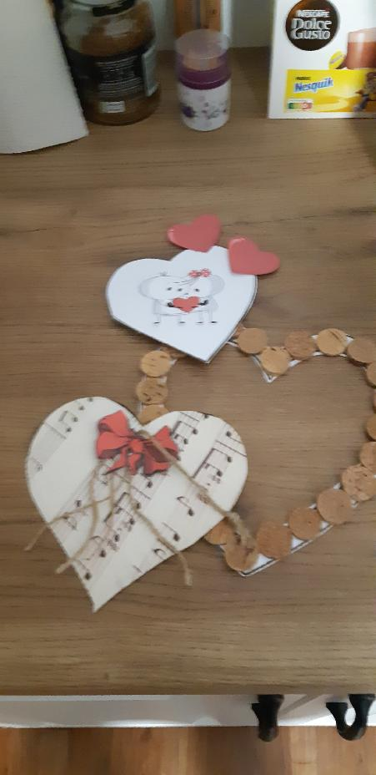

Foto 11 – srdíček není nikdy dost.

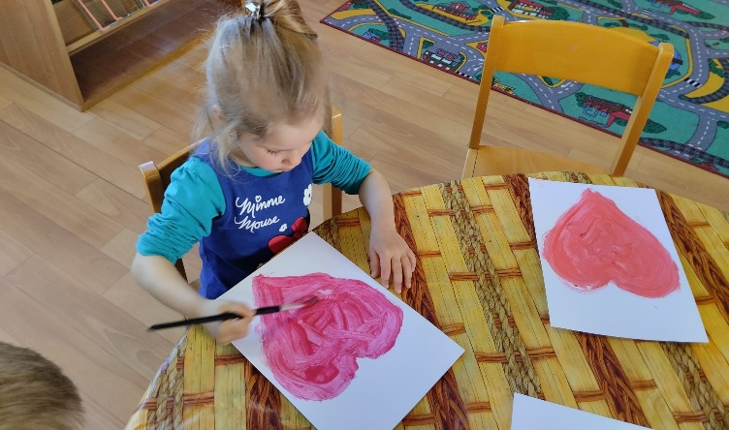

Foto 11 a

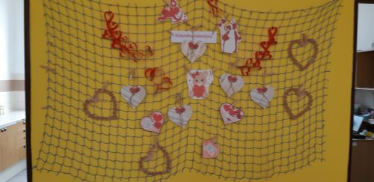

Foto 11 b

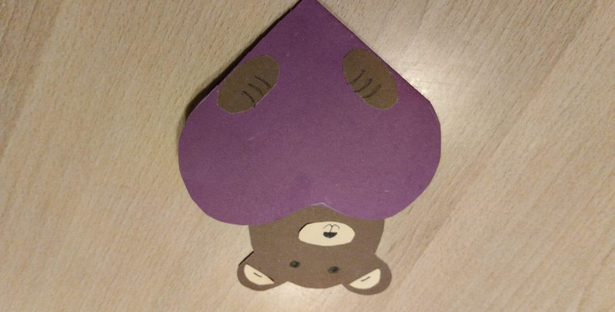

Foto 11 c

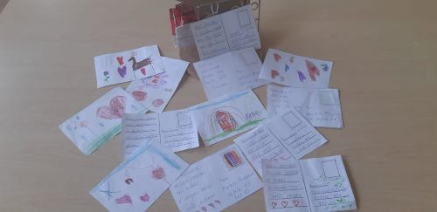

Srdce 12 - opakování akce Pozdrav z pošty.